附件：《监理服务费用测算信息填报操作指南》

- 补充完善企业信息
由于会员系统对单位基本信息内容进行升级，信息不完整的请先补充完善“基本信息、企业资质”。企业档案信息完善后，才能进行下一步填报工作。如果企业信息没有变化的可以不需要填报，直接进入监理费用测算信息系统。
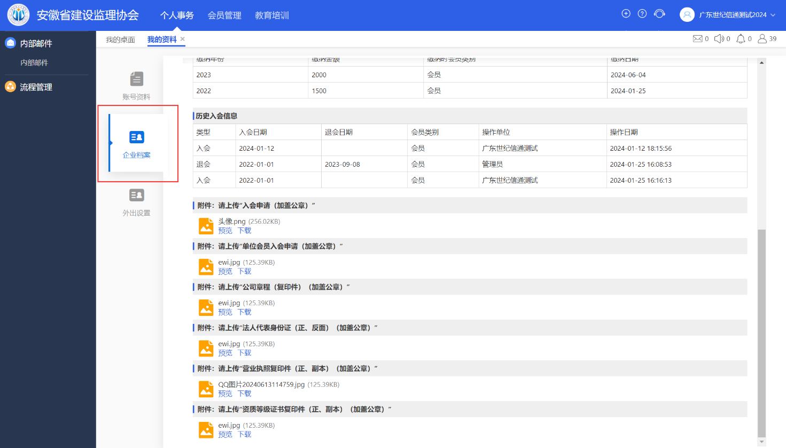
二、监理费用测算信息填报
填报流程：会员单位提交-地市协会审核-省协会审核-结束
（一）会员单位登录系统
系统入口：https://ahjlxh.jlt01.com
如密码未修改，输入初始密码123456。
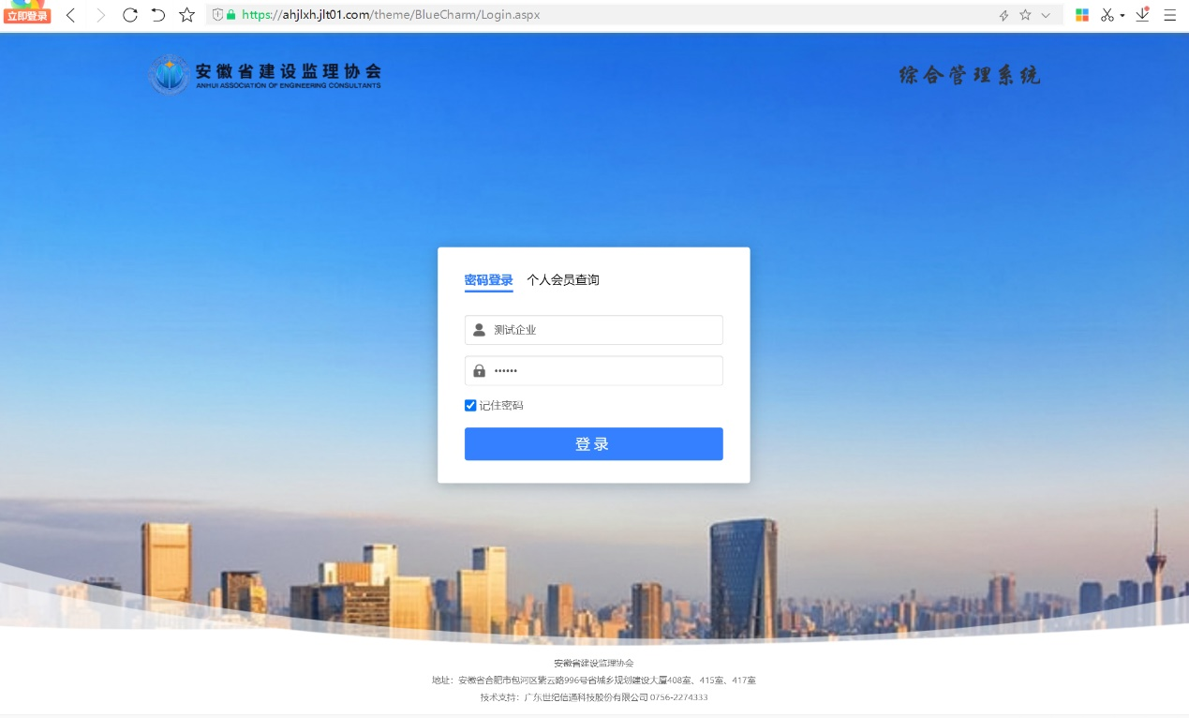
（二）会员单位填报
监理费用信息只能在填报时间周期内填写，请注意截止时间。
1、监理费用测算信息填报工作提示会通过会员系统内部邮件通知，进入系统后，在首页“未读邮件”中可直接点击查看。
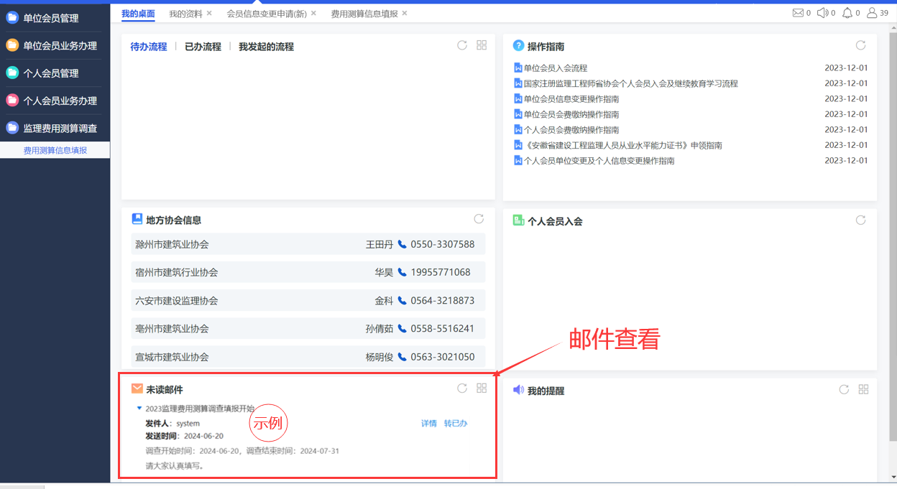
2、启动填报前，请仔细阅读填报说明及注意事项。
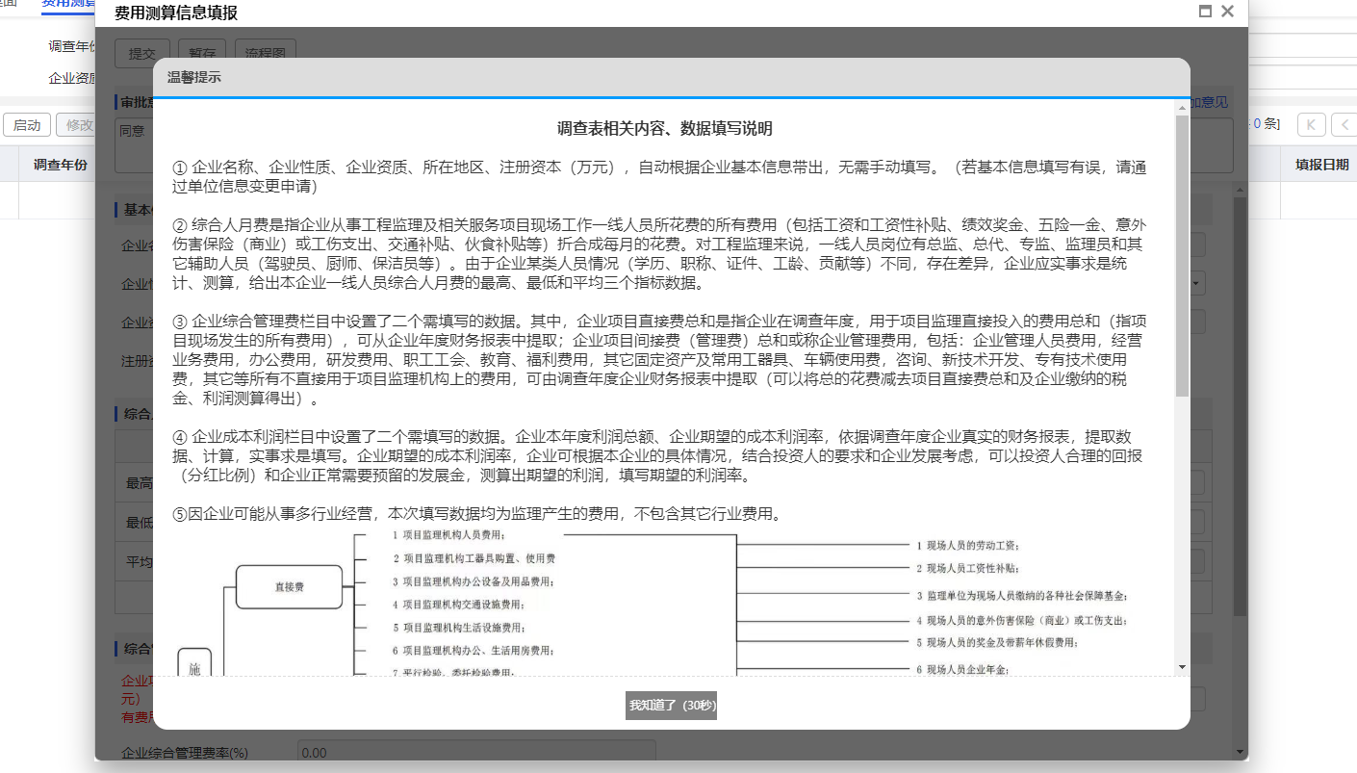
- 选择调查年份后，开始填写。
本次调查年份为2024年，请勾选2024年。
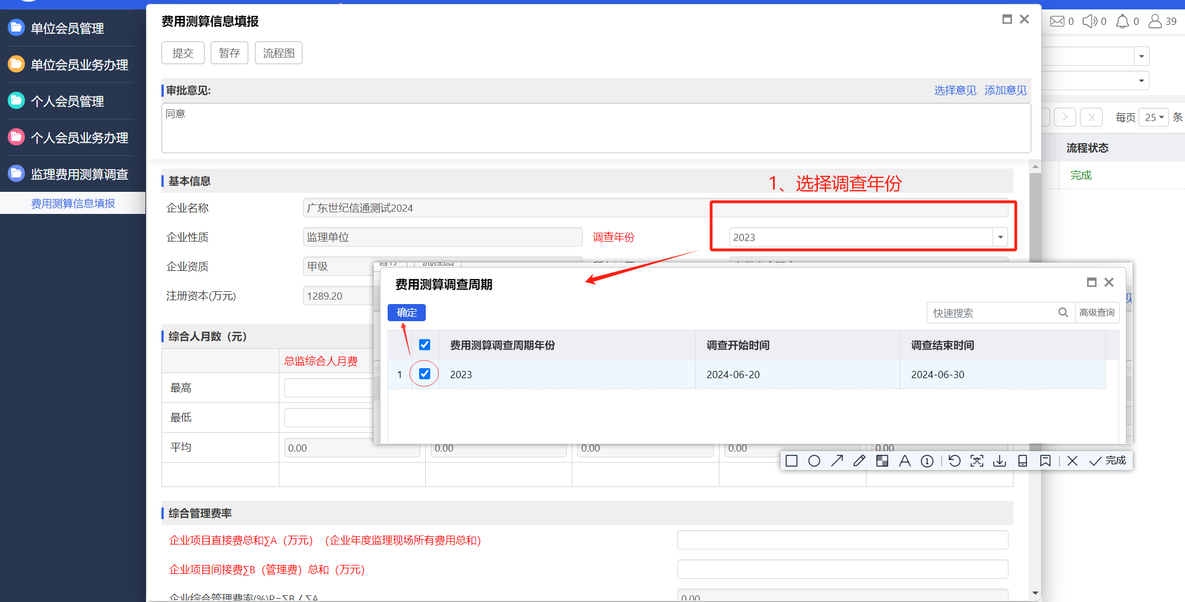
数据填写完成后， 点击“提交”，下一步将由市协会进行初审核。
若企业信息填报不符合要求，市协会可选择退回至企业重新填报，审核通过后，将提交至省协会进行终审。

三、数据有误，重新填报
在填报截止时间前，若调查状态为“进行中”，企业可以再次对之前填报的数据进行修改，重新提交。
点击“重新提交”，流程与初次填报时一致。重新提交流程结束后，系统将自动删除前一条填报数据，请各会员单位谨慎操作。

《全文结束》

